Рогалевский

вестник

№ 14 Периодическое печатное Распространяется От 03 декабря издание администрации среди населения
2021 года. Рогалевского сельсовета. с. Рогалево.

В данном номере газеты публикуются Решения 11 сессии Совета депутатов Рогалевского сельсовета, в том числе о изменениях в Устав Рогалевского сельсовета Ордынского района Новосибирской области.

с. Рогалево.

1

СОВЕТ ДЕПУТАТОВ
РОГАЛЕВСКОГО СЕЛЬСОВЕТА
ОРДЫНСКОГО РАЙОНА НОВОСИБИРСКОЙ ОБЛАСТИ
шестого созыва
РЕШЕНИЕ
одиннадцатой сессии
«11» октября 2021 г. № 35
с. Рогалево.

О ВНЕСЕНИИ ИЗМЕНЕНИЙ В УСТАВ РОГАЛЕВСКОГО СЕЛЬСОВЕТА ОРДЫНСКОГО РАЙОНА НОВОСИБИРСКОЙ ОБЛАСТИ

В соответствии со ст. 7, 35, 40, 44 Федерального закона от 06.10.2003 № 131-ФЗ «Об общих принципах организации местного самоуправления в Российской Федерации» Совет депутатов Рогалевского сельсовета Ордынского района Новосибирской области
РЕШИЛ:
1. Внести в Устав сельского поселения Рогалевского сельсовета Ордынского муниципального района Новосибирской области следующие изменения:

1.1 Статья 5. Вопросы местного значения Рогалевского сельсовета
1.1.1 пункт 18 изложить в следующей редакции:
«18) утверждение правил благоустройства территории поселения, осуществление муниципального контроля в сфере благоустройства, предметом которого является соблюдение правил благоустройства территории поселения, требований к обеспечению доступности для инвалидов объектов социальной, инженерной и транспортной инфраструктур и предоставляемых услуг, организация благоустройства территории поселения в соответствии с указанными правилами, а также организация использования, охраны, защиты, воспроизводства городских лесов, лесов особо охраняемых природных территорий, расположенных в границах населенных пунктов поселения».

1.2 Статья 11. Публичные слушания
1.2.1 часть 4 изложить в следующей редакции:
«4. Порядок организации и проведения публичных слушаний определяется Советом депутатов в соответствии с федеральным законодательством».

1.3. Статья 21. Депутат Совета депутатов
1.3.1 подпункт 7 пункта 5 изложить в следующей редакции:
«7) прекращения гражданства Российской Федерации либо гражданства иностранного государства - участника международного договора Российской Федерации, в соответствии с которым иностранный гражданин имеет право быть избранным в органы местного самоуправления, наличия гражданства (подданства) иностранного государства либо вида на жительство или иного документа, подтверждающего право на постоянное проживание на территории иностранного государства гражданина Российской Федерации либо иностранного гражданина, имеющего право на основании международного договора Российской Федерации быть избранным в органы местного самоуправления, если иное не предусмотрено международным договором Российской Федерации».

1.4. Статья 22. Основные гарантии деятельности депутата Совета депутатов, Главы муниципального образования.
1.4.1 пункт 5 изложить в следующей редакции:

«5) ежемесячная доплата к страховой пенсии по старости (инвалидности), назначенной в соответствии с федеральным законодательством, при осуществлении своих полномочий не менее четырех лет. Ежемесячная доплата к страховой пенсии
устанавливается лицам, уволенным (освобожденным от должности) в связи с прекращением полномочий (в том числе досрочно), за исключением прекращения полномочий в случаях, предусмотренных абзацем седьмым части 16 статьи 35, пунктами 2.1, 3, 6-9 части 6, частью 6.1 статьи 36, частью 7.1, пунктами 5-8 части 10, частью 10.1 статьи 40, частями 1 и 2 статьи 73 Федерального закона «Об общих принципах организации местного самоуправления в Российской Федерации».

1.5 Статья 28. Досрочное прекращение полномочий главы поселения
1.5.1 пункт 8 части 1 изложить в следующей редакции:
«8) прекращения гражданства Российской Федерации либо гражданства иностранного государства - участника международного договора Российской Федерации, в соответствии с которым иностранный гражданин имеет право быть избранным в органы местного самоуправления, наличия гражданства (подданства) иностранного государства либо вида на жительство или иного документа, подтверждающего право на постоянное проживание на территории иностранного государства гражданина Российской Федерации либо иностранного гражданина, имеющего право на основании международного договора Российской Федерации быть избранным в органы местного самоуправления, если иное не предусмотрено международным договором Российской Федерации».

1.6 Статья 32. Полномочия администрации
1.6.1 пункт 18 изложить в следующей редакции:
«18) осуществление муниципального контроля в сфере благоустройства, предметом которого является соблюдение правил благоустройства территории поселения, требований к обеспечению доступности для инвалидов объектов социальной, инженерной и транспортной инфраструктур и предоставляемых услуг, организация благоустройства территории поселения в соответствии с указанными правилами, а также организация использования, охраны, защиты, воспроизводства городских лесов, лесов особо охраняемых природных территорий, расположенных в границах населенных пунктов поселения;»

1.7 Статья 34. Муниципальный контроль
1.7.1 часть 1 изложить в следующей редакции:
«1. Под муниципальным контролем понимается деятельность органов местного самоуправления, направленная на предупреждение, выявление и пресечение нарушений обязательных требований, осуществляемая в пределах полномочий указанных органов посредством профилактики нарушений обязательных требований, оценки соблюдения гражданами и организациями обязательных требований, выявления их нарушений, принятия предусмотренных законодательством Российской Федерации мер по пресечению выявленных нарушений обязательных требований, устранению их последствий и (или) восстановлению правового положения, существовавшего до возникновения таких нарушений».
1.7.2 часть 5 изложить в следующей редакции:
«5. Организация и осуществление видов муниципального контроля регулируются Федеральным законом от 31.07.2020 № 248-ФЗ «О государственном контроле (надзоре) и муниципальном контроле в Российской Федерации».

1.8 Дополнить статьей 6.2. Содержание правил благоустройства территории Рогалевского сельсовета следующего содержания:
«Статья 6.2. Содержание правил благоустройства территории Рогалевского сельсовета.
1. Правила благоустройства территории муниципального образования утверждаются представительным органом соответствующего муниципального образования.
2. Правила благоустройства территории муниципального образования могут регулировать вопросы:
1) содержания территорий общего пользования и порядка пользования такими территориями;
2) внешнего вида фасадов и ограждающих конструкций зданий, строений, сооружений;
3) проектирования, размещения, содержания и восстановления элементов благоустройства, в том числе после проведения земляных работ;
4) организации освещения территории муниципального образования, включая архитектурную подсветку зданий, строений, сооружений;
5) организации озеленения территории муниципального образования, включая порядок создания, содержания, восстановления и охраны расположенных в границах населенных пунктов газонов, цветников и иных территорий, занятых травянистыми растениями;
6) размещения информации на территории муниципального образования, в том числе установки указателей с наименованиями улиц и номерами домов, вывесок;
7) размещения и содержания детских и спортивных площадок, площадок для выгула животных, парковок (парковочных мест), малых архитектурных форм;
8) организации пешеходных коммуникаций, в том числе тротуаров, аллей, дорожек, тропинок;
9) обустройства территории муниципального образования в целях обеспечения беспрепятственного передвижения по указанной территории инвалидов и других маломобильных групп населения;
10) уборки территории муниципального образования, в том числе в зимний период;
11) организации стоков ливневых вод;
12) порядка проведения земляных работ;
13) праздничного оформления территории муниципального образования;
14) порядка участия граждан и организаций в реализации мероприятий по благоустройству территории муниципального образования;
15) участия, в том числе финансового, собственников и (или) иных законных владельцев зданий, строений, сооружений, земельных участков (за исключением собственников и (или) иных законных владельцев помещений в многоквартирных домах, земельные участки под которыми не образованы или образованы по границам таких домов) в содержании прилегающих территорий;
16) определения границ прилегающих территорий в соответствии с порядком, установленным законом Новосибирской области.
3. Законом Новосибирской области могут быть предусмотрены иные вопросы, регулируемые правилами благоустройства территории муниципального образования, исходя из природно-климатических, географических, социально-экономических и иных особенностей отдельных муниципальных образований».

2. В порядке, установленном Федеральным законом от 21.07.2005 № 97-ФЗ «О государственной регистрации Уставов муниципальных образований», предоставить муниципальный правовой акт о внесении изменении в Устав Рогалевского сельсовета Ордынского района Новосибирской области на государственную регистрацию в Главное управление Министерства юстиции Российской Федерации по Новосибирской области в течение 15 дней.
3. Главе Рогалевского сельсовета Ордынского района Новосибирской области опубликовать муниципальный правовой акт Рогалевского сельсовета после государственной регистрации в течение 7 дней со дня его поступления из Главного управления Министерства юстиции Российской Федерации по Новосибирской области.
4. Направить в Главное управление Министерства юстиции Российской Федерации по Новосибирской области сведения об источнике и о дате официального опубликования (обнародования) муниципального правового акта Рогалевского сельсовета Ордынского района Новосибирской области для включения указанных сведений в государственный реестр уставов муниципальных образований Новосибирской области в 10-дневной срок со дня официального опубликования (обнародования).
5. Настоящее решение вступает в силу после государственной регистрации и опубликования в газете «Рогалевский вестник».

Председатель Совета депутатов Рогалевского сельсовета Ордынского района Новосибирской области Н.В. Ковкаева

Глава Рогалевского сельсовета Ордынского района Новосибирской области А.А. Фатьянов.

Проверьте свою задолженность по налогам
УФНС России по Новосибирской области обращает внимание жителей района: для взыскания задолженности по имущественным налогам налоговыми органами применяется весь комплекс мер взыскания, в том числе принудительного, предусмотренных законодательством. В частности, если после направления требования должник не погасит задолженность, налоговый орган вынужден будет подать на него в суд. Долг взыщут судебные приставы, работодатели или банки. На имущество должника будет наложен арест, и оно будет продано в счет погашения долга. Службой судебных приставов может быть введено ограничение на выезд за рубеж.
Долг за неуплаченные вовремя имущественные налоги будет расти каждый день, и это приводит к дополнительным расходам налогоплательщика. Ведь в этом случае нужно будет кроме самого налога заплатить пени, начисленные за каждый день просрочки, госпошлину (не менее 200 рублей за вынесение судебного приказа или 400 рублей – за рассмотрение иска) и исполнительский сбор (в размере 7% от суммы задолженности, но не менее 1000 рублей).
Узнать о сумме долга можно через Личный кабинет налогоплательщика для физических лиц на сайте ФНС России, а также через приложение для мобильных устройств «Налоги ФЛ». Кроме того, проверить наличие задолженности налогоплательщики могут в любой налоговой инспекции, в подразделениях МФЦ и на портале Госуслуг.
Оплатить задолженность можно как в электронном виде (через Личный кабинет налогоплательщика на сайте ФНС России или через приложение для мобильных устройств «Налоги ФЛ»), так и по платежным документам (через кассы и терминалы кредитных учреждений, в отделениях Почты России).
Через 10 дней после перечисления средств следует убедиться в том, что задолженность погашена полностью и в случае необходимости уплатить оставшиеся пени.

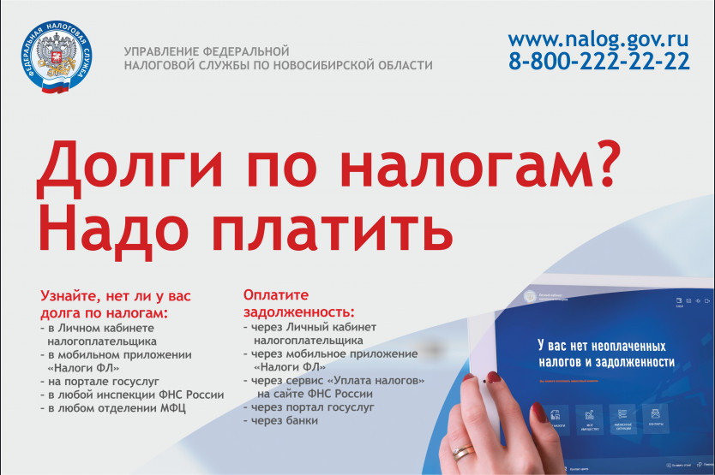

«Рогалевский вестник» Главный редактор:
Периодическое печатное Фисенко Л.Н.
издание № 14 декабрь 2021 г. Тираж 40 экз.
Адрес: НСО, Ордынский р-н
с. Рогалево, ул. Школьная, 3 Распространяется
тел/факс 8 (259) 37-306/37-308 бесплатно
Издатель: Администрация
Рогалевского сельсовета

